新 书 推 荐
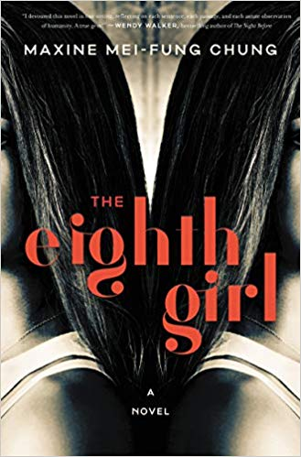
中文书名：《第八个女孩》
英文书名：THE EIGHTH GIRL
作 者：Maxine Mei Fung Chung
出 版 社：William Morrow
代理公司：Rachel Mills Literary /ANA/Cindy Zhang
页 数：480页
出版时间：2020年3月
代理地区：中国大陆、台湾
审读资料：电子稿
类 型：惊悚悬疑
版权已授：英国、俄罗斯。
本书影视改编权已授权Netflix。

内容简介：

这是一个令人不安，又充满诱惑力的心理惊悚小说，在这个故事里，一位具有多重人格的年轻女子和一个有着可怕秘密的男人纠缠在了一起，并因此被卷入伦敦地狱般的地下世界。卡罗琳·凯普内斯（Caroline Kepnes）和克莱尔·麦金托什（Clare Mackintosh）的书迷一定会爱上这部小说。

一个女人，多重人格。但是哪个人格在讲述真相？

美丽。破碎。毁灭。来认识一下亚莉克莎·吴（Alexa Wú）吧，她是一位才华洋溢却又黯淡无光的年轻女性，对于自己，她十分有自知之明。她的大脑里还居住着其他一系列另类古怪的人格，这也直接导致了她混乱的生活。只有三个人知道这些人格的存在：她的心理医生丹尼尔（Daniel）；她的继母安娜（Anna）；还有她神秘莫测的好友埃拉（Ella）。这是她最信任的三个人。

当埃拉在一家高端的绅士俱乐部里找到一份工作时，她也引起了俱乐部老板的目光，这个仿佛鲨鱼一般的男人逐渐把埃拉介绍到他最核心的圈子当中。而和埃拉的世界联系紧密的亚莉克莎很快就发现自己无意中发现了一个噩梦般的秘密。亚莉克莎和埃拉求助无门，危在旦夕，她们闯入伦敦最残酷的地下世界，执行了一场大胆的营救任务。在这个绝望的境地，亚莉克莎会发现她的多重人格到底是她最强大的武器，还是她最可怕的障碍。

《第八个女孩》令人惊奇连连，紧张不已，它描绘了一个有着精神疾病和急性创伤的女孩在一个厌女的世界里所经历的生活。作者凭借其丰富的文学技巧和专业的临床医学知识，巧妙地把身份认同、纯真，和年轻女性被迫背负的不可能承受的重担融合到一起，它让我们不禁产生这样的疑问：真相引发的究竟是自我发现，还是自我毁灭？

作者简介：

玛克辛·梅凤·钟（Maxine Mei-Fung Chung）是一名精神分析治疗师、临床主管。她曾接受过艺术训练，并曾在康泰纳仕集团、《星期日泰晤士报》（ The Sunday Times）和《泰晤士报》（The Times）担任十年创意总监。她目前和儿子住在伦敦。《第八个女孩》是她的第一部小说。

媒体评价：

“这是一部黑暗、令人不安的心理惊悚小说，作者通过多个不可靠叙事者来讲述这个故事，不间断地给读者带来惊喜，这是悬疑小说的一种新的表现形式。”

----《书目杂志》（Booklist）

“《第八个女孩》的作者掌握着扎实的专业知识，她的写作技巧也十分超高，我完全被这本书迷住了。它黑暗、令人不安，故事发生在伦敦充满危险的地区，它向读者提出了有关身份、真相和社会等等的重大问题。”
----亚当·哈姆迪（Adam Hamdy），《黑色十三号》（Black 13）的作者

“一部令人着迷的处女作。”
----《科克斯书评》（Kirkus Reviews）

“本书对分离性身份障碍进行了多层次、令人信服的探索。作者掌握着丰富的针对这个问题的专业知识。本书机智、敏锐，引人入胜。”
----威尔·迪恩（Will Dean），“图瓦·穆迪森系列”（Tuva Moodyson Series）的作者

谢谢您的阅读！
请将回馈信息发至：
张滢（Cindy Zhang）
安德鲁﹒纳伯格联合国际有限公司北京代表处
北京市海淀区中关村大街甲59号中国人民大学文化大厦1705室, 邮编：100872
电话：010-82504506
传真：010-82504200
Email: Cindy@nurnberg.com.cn
网址：www.nurnberg.com.cn
微博：http://weibo.com/nurnberg
豆瓣小站：http://site.douban.com/110577/
微信订阅号：ANABJ2002

